# PROPOSAL

"XScan : Aplikasi Manajemen Makanan untuk Membantu Kehidupan Sehari-Hari "

Disusun untuk Memenuhi Persyaratan Fesmaro Kompetisi Desain Pengalaman

Pengguna (UX Design)



Disusun oleh :

ENNY AYU SEKAR ARUM (220535600486)

M. IMAM IRYUNULLAH (220535600547)

MUHAMMAD RAMADHAN RAFII P (220535610039)

DEPARTEMEN TEKNIK ELEKTRO DAN INFORMATIKA

FAKULTAS TEKNIK

UNIVERSITAS NEGERI MALANG

APRIL 2024

# DAFTAR ISI

HALAMAN SAMPUL i

DAFTAR ISI ii

JUDUL 1

ABSTRAK 1

LATAR BELAKANG MASALAH 1

TUJUAN DAN HASIL YANG AKAN DICAPAI 1

METODE PENCAPAIAN TUJUAN 3

ANALISIS DESAIN 5

SKENARIO PENGGUNAAN 8

DAFTAR PUSTAKA 14

## JUDUL

XScan : Aplikasi Manajemen Makanan untuk Membantu Kehidupan Sehari-Hari

## ABSTRAK

## LATAR BELAKANG MASALAH

Pemborosan makanan adalah masalah yang sering ditemukan dalam kehidupan sehari-hari. Pemborosan makanan tentu dapat menimbulkan permasalahan yang serius. Setiap tahunnya, setiap orang di Indonesia dapat menghasilkan sekitar 300 kg limbah makanan. Sebagian besar makanan tersebut dibuang karena kehilangan jejak tanggal kadaluarsa atau karena orang tidak menyadari makanan tersebut sudah tidak layak konsumsi. Hal tersebut menunjukkan bahwa kelalaian seseorang akan tanggal kadaluarsa makanan dapat berpengaruh pada lingkungan.

Adanya kelalaian dalam melakukan pengecekan terhadap tanggal kadaluarsa dan kelayakan makanan juga beresiko bagi kesehatan konsumen. Konsumen perlu tahu kapan makanan kadaluarsa untuk menghindari risiko kesehatan. Hal tersebut dikarenakan beberapa penyakit dapat disebabkan oleh konsumsi makanan yang telah melewati tanggal kadaluarsa.

Munculnya permasalahan yang bersumber dari makanan tersebut tentu membutuhkan solusi yang efektif. Salah satunya adalah melalui pengembangan aplikasi yang dapat membantu individu dalam mengelola makanan dengan lebih efisien. Dengan memantau tanggal kadaluarsa, pengguna dapat merencanakan makanan mereka dengan lebih baik dan menghindari pembelian berlebihan, serta mengurangi jumlah makanan yang terbuang sia-sia.

Dari permasalahan yang ada terkait dengan masalah makanan kadaluarsa ini, Adanya aplikasi pengingat waktu kadaluarsa makanan menjadi ide baru untuk menjadi solusi terbaik di era teknlogi yang serba canggih ini. Tidak hanya bermanfaat bagi *user* individu, rancangan aplikasi Xscan membantu pihak bisnis seperti UMKM untuk meningkatkan layanan kepada konsumen. Selain itu, sesuai dengan SDGs ke-12 : *Responsible Consumption and Production*, Xscsan membantu meningkatkan kesadaran dan tanggung jawab terhadap konsumsi yang dilakukan oleh masyarakat .

## TUJUAN DAN HASIL YANG AKAN DICAPAI

Tujuan dari aplikasi Xscan ini adalah mencapai beberapa target yang dapat memberikan kontribusi positif terhadap penyelesaian permasalahan pemborosan makanan dan kesadaran pengguna terkait manajemen makanan. Tujuan lain dari aplikasi XScan ini sebagai berikut.

1. Mengurangi Pemborosan Makanan

Salah satu tujuan utama dari Aplikasi XScan adalah untuk secara signifikan mengurangi jumlah makanan yang dibuang karena telah melewati tanggal kadaluarsa. Dengan memberikan notifikasi yang tepat waktu, pengguna dapat mengelola stok makanan dengan lebih efisien dan menghindari pembelian berlebihan.

1. Meningkatkan Kesadaran Pengguna

Aplikasi ini bertujuan untuk meningkatkan kesadaran pengguna tentang pentingnya manajemen makanan yang efisien. Dengan memberikan informasi jelas tentang tanggal kadaluarsa dan konsekuensinya, diharapkan pengguna akan menjadi lebih aware terhadap keamanan konsumsi dan mengurangi kecenderungan untuk mengabaikan tanggal kadaluarsa.

1. Kemudahan Pengelolaan Persediaan

Tujuan lain dari Aplikasi XScan adalah membantu pengguna dalam pengelolaan persediaan makanan di tempat tinggal atau bisnis mereka. Dengan menyediakan platform yang mudah digunakan dan notifikasi pengingat, aplikasi ini diharapkan dapat mempermudah proses monitoring dan manajemen stok makanan.

Dengan mencapai tujuan-tujuan tersebut, Aplikasi XScan diharapkan dapat memberikan hasil positif yang signifikan dalam mengatasi permasalahan pemborosan makanan dan meningkatkan kesadaran masyarakat terkait manajemen makanan. Berikut adalah hasil yang diharapkan dari implementasi aplikasi ini:

1. Pengurangan Limbah Makanan

Dengan mengurangi pemborosan makanan melalui manajemen yang lebih efisien, diharapkan dapat terjadi pengurangan limbah makanan secara keseluruhan. Hal ini akan berkontribusi pada upaya perlindungan lingkungan dan pengelolaan sumber daya yang lebih baik.

1. Peningkatan Kesadaran Konsumen

Melalui notifikasi pengingat dan informasi yang diberikan oleh Aplikasi XScan, diharapkan akan terjadi peningkatan kesadaran konsumen tentang pentingnya memperhatikan tanggal kadaluarsa makanan. Hal ini dapat menciptakan pola konsumsi yang lebih aman dan bertanggung jawab.

1. Efisiensi Pengelolaan Persediaan

Dengan kemudahan pengelolaan persediaan melalui Aplikasi XScan, diharapkan pengguna dapat mengoptimalkan penggunaan dan pembelian makanan. Hal ini akan membantu dalam menciptakan proses pengelolaan persediaan yang lebih efisien dan mengurangi risiko pemborosan.

Dengan mencapai tujuan dan hasil yang diharapkan ini, Aplikasi XScan diharapkan dapat menjadi solusi yang efektif untuk mengatasi masalah pemborosan makanan dan meningkatkan kesadaran masyarakat terkait manajemen makanan secara keseluruhan.

## METODE PENCAPAIAN TUJUAN

Desain aplikasi XScan dikembangkan dengan mempertimbangkan kebutuhan pengguna dalam manajemen makanan. Elemen desain dari XScan adalah sebagai Berikur

1. Antarmuka Pengguna yang Intuitif

* Menyediakan antarmuka pengguna yang mudah dipahami dan ramah pengguna.
* Menyajikan informasi tanggal kadaluarsa dan kondisi makanan dengan jelas.

1. Fungsionalitas Pencatatan Inventaris

* Memungkinkan pengguna mencatat dan mengelola inventaris makanan dengan mudah.
* Menyediakan opsi untuk menambah, mengedit, atau menghapus item inventaris.

1. Sistem Notifikasi

* Mengimplementasikan sistem notifikasi untuk memberikan peringatan kepada pengguna ketika makanan mendekati atau melewati tanggal kadaluarsa.
* Memberikan fleksibilitas dalam pengaturan notifikasi, seperti waktu pengingat sebelum tanggal kadaluarsa.

1. Fitur Pemindaian Barcode

* Menyediakan fitur pemindaian barcode untuk memudahkan pengguna dalam menambahkan produk ke dalam inventaris.
* Mendukung berbagai jenis barcode yang umum digunakan.

1. **Pengembangan Aplikasi**

Aplikasi XScan dikembangkan dengan menggunakan metode Research and Development (R&D), yang mencakup langkah-langkah berikut:

1. Analisis Kebutuhan Pengguna

* Melakukan studi mendalam tentang kebutuhan dan preferensi pengguna terkait manajemen makanan.
* Mengidentifikasi tantangan utama yang dihadapi pengguna dalam mengelola persediaan makanan.

1. Perancangan Prototipe

* Membuat prototipe aplikasi untuk memvisualisasikan desain dan fungsi utama.
* Melibatkan pengguna dalam pengujian prototipe untuk mendapatkan umpan balik awal.

1. Pengembangan Aplikasi

* Menerapkan desain dan fungsionalitas yang telah disepakati dalam fase perancangan.
* Menggunakan teknologi terkini untuk memastikan kinerja dan keamanan aplikasi.

1. Uji Coba Pengguna

* Melakukan uji coba pengguna untuk mengevaluasi keterampilan pengguna dan mengidentifikasi area perbaikan.
* Mengumpulkan umpan balik dari pengguna untuk memastikan kepuasan dan keefektifan aplikasi.

1. **Implementasi Fitur Pemindaian Barcode**

Fitur pemindaian barcode diimplementasikan dengan memanfaatkan teknologi pemindaian otomatis. Langkah-langkah implementasi melibatkan:

1. Integrasi Teknologi Pemindaian

* Menggunakan perangkat lunak atau API pemindaian barcode yang andal.
* Menyediakan antarmuka yang dapat diakses oleh pengguna untuk memulai pemindaian.

1. Database Barcode Produk

* Menggunakan database barcode yang komprehensif dan terus diperbarui.
* Menyediakan metode untuk menambahkan barcode baru ke dalam database.

1. Validasi Informasi Produk

* Memastikan informasi produk yang ditemukan melalui pemindaian barcode akurat dan lengkap.
* Memberikan opsi untuk pengguna memverifikasi atau mengoreksi informasi produk.

1. **Evaluasi** **dan Pengukuran Keberhasilan**

Proses evaluasi dan pengukuran keberhasilan melibatkan sebagai berikut.

1. Survei Kepuasan Pengguna

* Menggunakan survei atau wawancara untuk mengukur kepuasan pengguna terhadap aplikasi.
* Mengidentifikasi area yang memerlukan perbaikan atau peningkatan.

1. Analisis Data Pengguna

* Mengumpulkan dan menganalisis data pengguna, seperti frekuensi penggunaan, jenis makanan yang paling sering dimonitor, dan tingkat kepatuhan pada notifikasi.

1. **Perbandingan Sebelum dan Sesudah**

* Membandingkan kebiasaan pengguna dalam manajemen makanan sebelum dan setelah menggunakan aplikasi.
* Mengukur penurunan pemborosan makanan dan peningkatan kesadaran pengguna.

Metode ini akan memastikan bahwa aplikasi XScan berhasil mencapai tujuan yang telah ditetapkan dan terus berkembang untuk memenuhi kebutuhan pengguna dengan lebih baik.

## ANALISIS DESAIN

1. **Target Partisipan Penelitian**

Target partisipan penelitian aplikasi XScan mencakup berbagai kelompok pengguna yang memiliki peran dan tanggung jawab berbeda dalam manajemen makanan. Partisipan penelitian melibatkan:

* Ibu Rumah Tangga: Bertanggung jawab atas persediaan makanan di rumah, menjadi target utama untuk membantu mereka mengelola stok dan mencegah pemborosan.
* Mahasiswa: Terutama mereka yang tinggal di asrama atau kos, untuk membantu mereka dalam merencanakan dan mengelola makanan sehari-hari.
* Pengusaha UMKM: Khususnya yang ingin mencantumkan tanggal kadaluarsa pada produk mereka untuk meningkatkan keamanan konsumen.

1. **Kebutuhan Psikologis, Motivator, Behavior, dan Aksi yang Ingin Disasar**

* Kebutuhan Psikologis: Memberikan rasa aman dan kontrol terhadap persediaan makanan, mengurangi kecemasan terkait tanggal kadaluarsa, dan meningkatkan kesadaran akan keamanan konsumsi.
* Motivator: Motivasi utama adalah mengurangi pemborosan makanan dan menciptakan kebiasaan manajemen makanan yang efisien.
* Behavior: Mendorong pengguna untuk secara aktif mencatat dan memantau persediaan makanan, serta merespons notifikasi dengan tindakan yang sesuai.
* Aksi yang Ingin Disasar: Mendorong pengguna untuk menggunakan fitur pemindaian barcode, mengatur notifikasi pengingat, dan membuat keputusan berdasarkan informasi tanggal kadaluarsa.

1. **Stakeholder dan Environment**
2. Stakeholder

Stakeholder yang terlibat dalam pengembangan dan penggunaan aplikasi XScan meliputi:

* Pengguna Akhir: Ibu rumah tangga, mahasiswa, pengusaha UMKM, dan individu lain yang menggunakan aplikasi XScan dalam kehidupan sehari-hari.
* Pengembang Aplikasi: Tim pengembang yang bertanggung jawab atas pengembangan, pemeliharaan, dan pembaruan aplikasi.
* Masyarakat: Melibatkan masyarakat umum yang secara tidak langsung terpengaruh oleh pengurangan pemborosan makanan dan peningkatan kesadaran konsumsi.

1. Environment dan Sistem Terkait

* Rumah Tangga: Aplikasi dirancang untuk digunakan di berbagai lingkungan, termasuk rumah, asrama mahasiswa, dan tempat-tempat tinggal lainnya.
* Toko dan Restoran: Sebagai tempat di mana produk makanan dibeli dan konsumsi, aplikasi dapat berkontribusi pada manajemen persediaan di tingkat pengecer dan penyedia makanan.

1. **Batasan Produk dan Layanan**

Dalam merancang aplikasi XScan, beberapa batasan produk dan layanan diidentifikasi untuk memfokuskan tujuan dan memberikan kejelasan:

* Pemindaian Barcode Terbatas: Keterbatasan dapat terjadi jika informasi barcode produk tidak tersedia dalam database.
* Ketergantungan Pada Pengguna: Aplikasi memerlukan partisipasi aktif pengguna untuk memperbarui inventaris secara teratur dan memberikan data yang akurat.
* Tidak Menangani Kondisi Fisik Makanan: Aplikasi ini tidak memberikan evaluasi fisik langsung terhadap kondisi fisik makanan (seperti kebusukan atau kehancuran).

1. **Teknologi yang Digunakan**

Aplikasi XScan menggunakan teknologi berikut:

* Pemindaian Barcode Otomatis: Menggunakan teknologi pemindaian otomatis dengan integrasi API pemindaian barcode yang andal.
* Sistem Database: Menggunakan sistem database untuk menyimpan informasi inventaris dan barcode produk.
* Notifikasi Push: Menggunakan notifikasi push untuk memberikan pengingat kepada pengguna secara tepat waktu.
* Antarmuka Pengguna Responsif: Menggunakan teknologi desain responsif untuk memastikan antarmuka pengguna dapat diakses dengan baik di berbagai perangkat.

## SKENARIO PENGGUNAAN



1. LOGIN

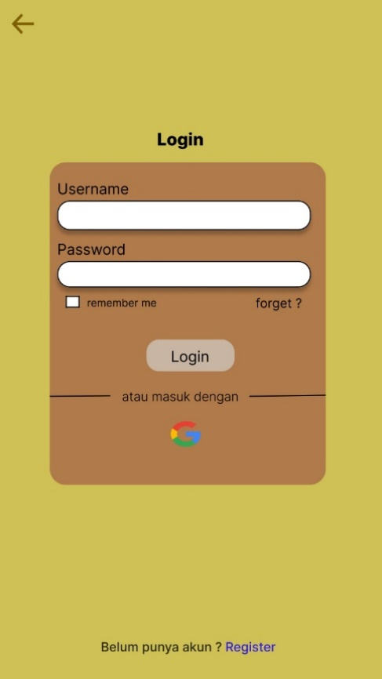

1. Halaman register

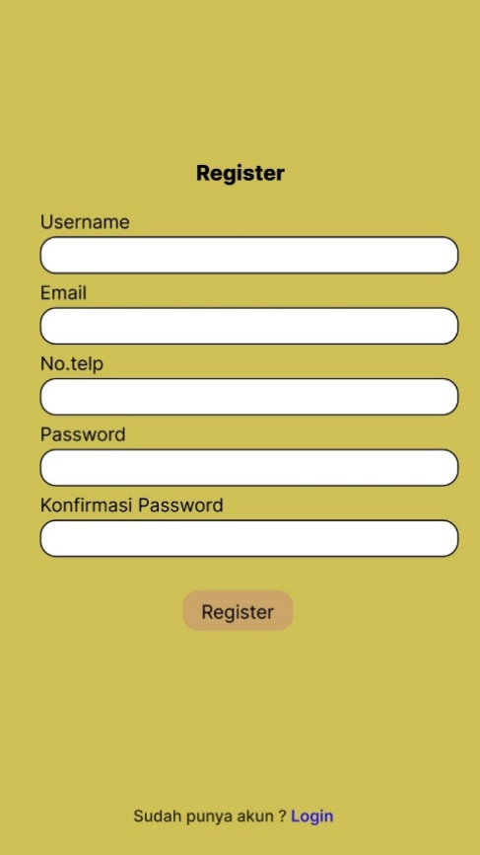

1. Halaman Dashboard

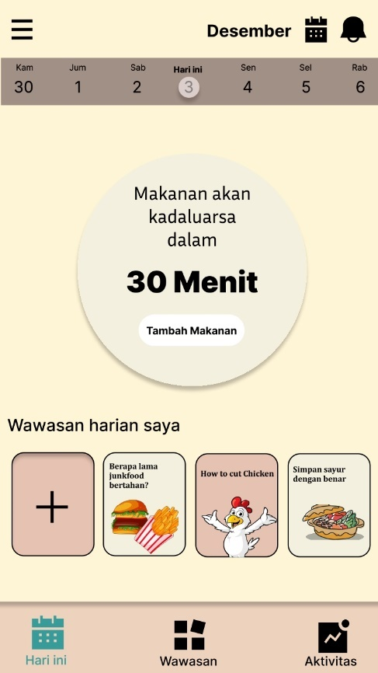

1. Sidebar

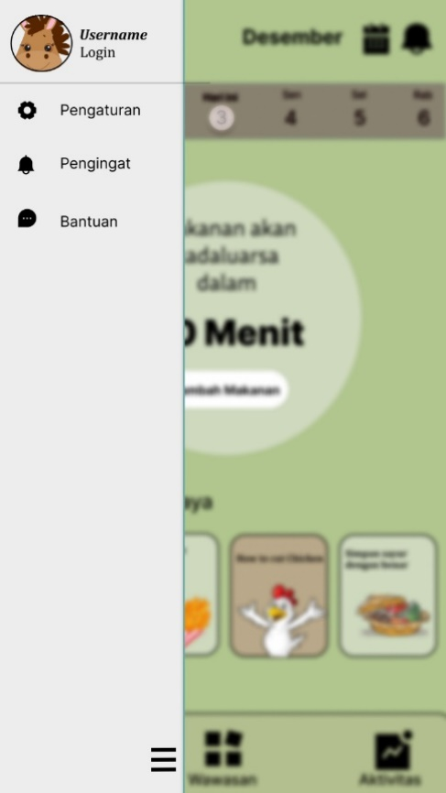

1. Halaman Profil

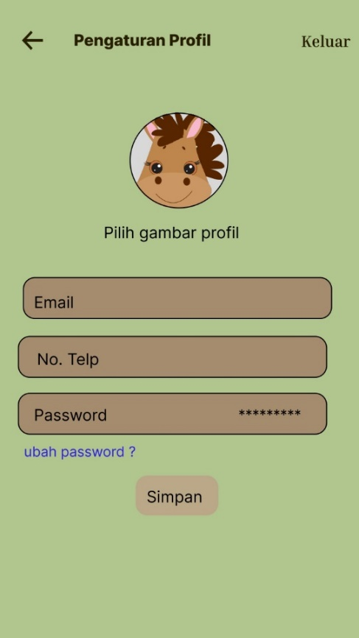

1. Halaman Dashboard (Wawasan)

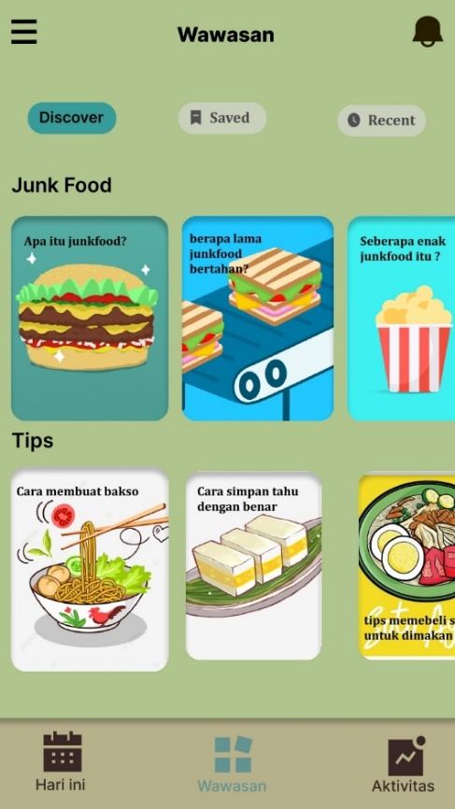

1. Halaman Detail Makanan/Minuman

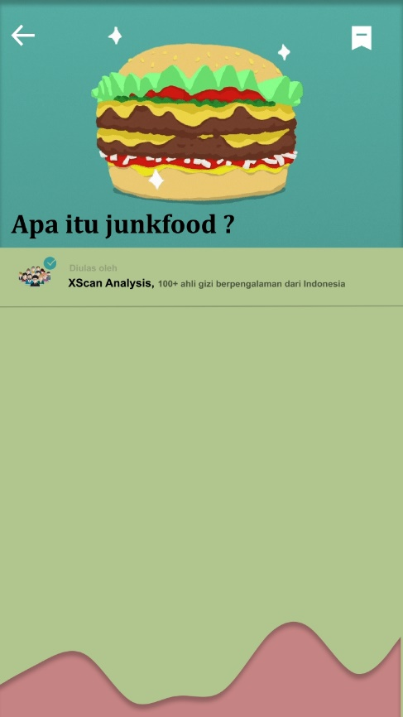

1. Halaman Scan QR

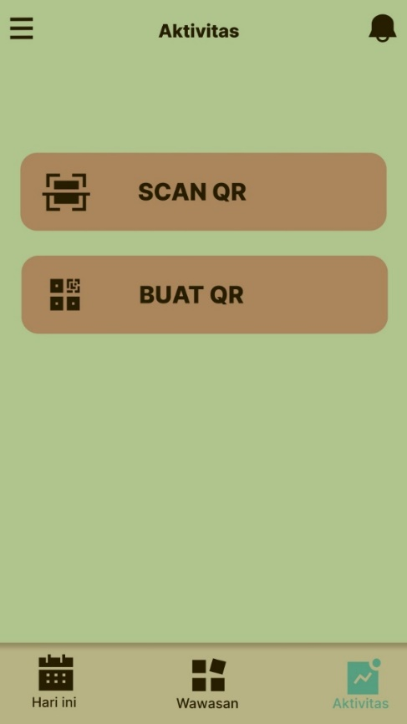



1. Halaman Buat QR

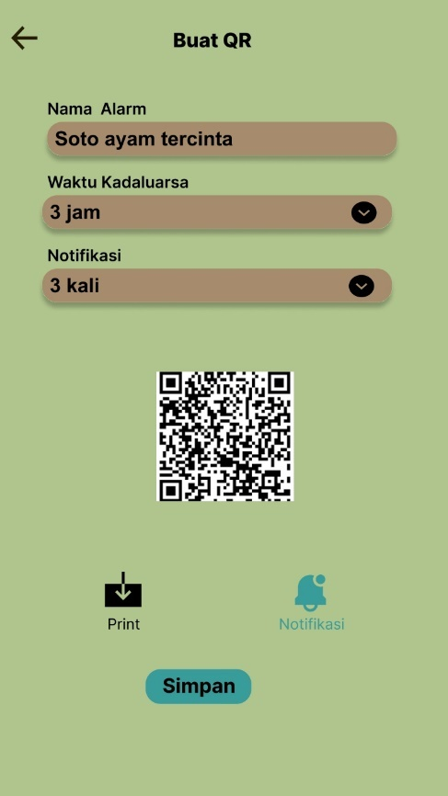

1. Halaman Info Makanan

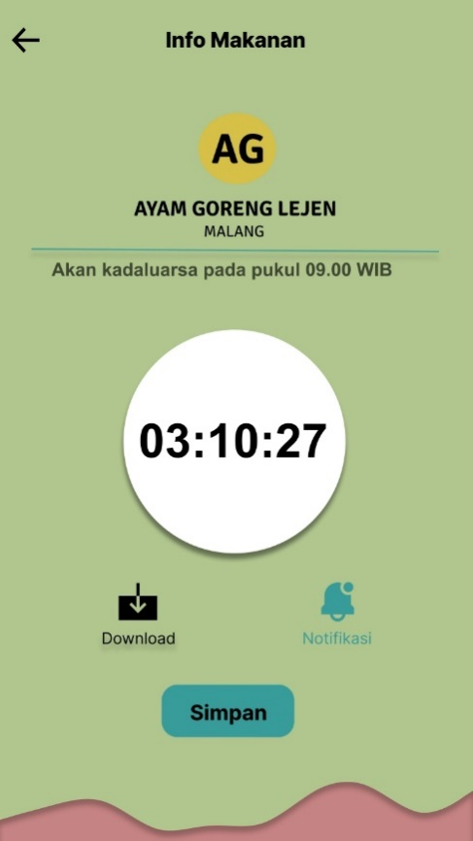

## DAFTAR PUSTAKA

Amanda Putri, G., Nurma Sari, J. S., Mmt, K., & Surya, I. S. (2012). *Aplikasi Mobile Untuk Pengingat Waktu Kadaluarsa Barang Dalam Kemasan Beserta Peta Distributor*. www.gebriani.kadaluarsa.com;

Fatrikawati Penulis, H., & Hamidah, S. (n.d.). *PENGARUH PENGETAHUAN MAKANAN SEHAT TERHADAP KEBIASAAN MAKAN KELAS X BOGA SMKN 4 YOGYAKARTA IMPACTS OF KNOWLEDGE ABOUT HEALTHY FOOD ON EATING HABIT OF HOSPITALITY PROGRAM STUDENTS GRADE X SMKN 4 YOGYAKARTA*. www.depkes.go.id

Setiawan, A., & Haryanto, H. (n.d.). *Aplikasi Pendeteksi Tanggal Kadaluarsa Makanan Tradisional Kota Semarang dengan Augmented Reality*.